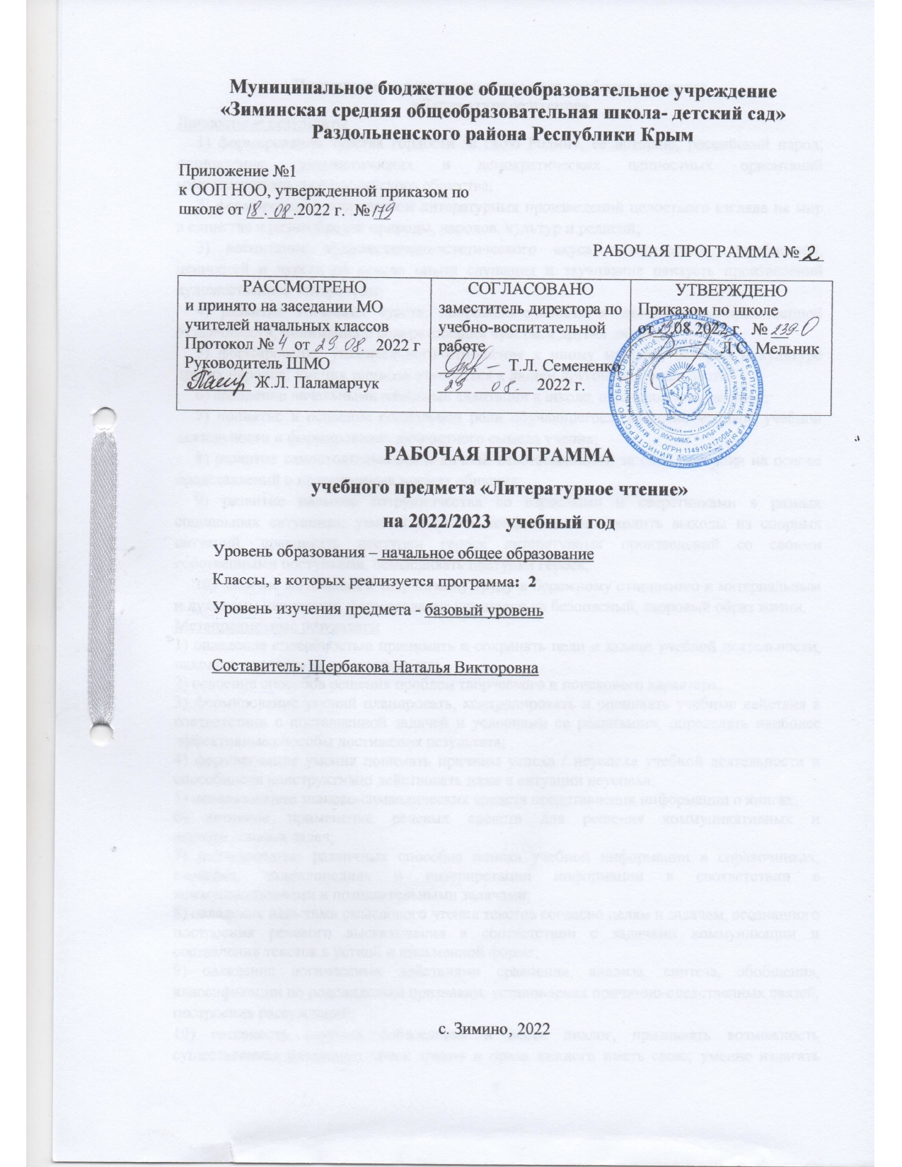

**Планируемые результаты освоения учебного предмета**

**«Литературное чтение»**

Личностные результаты

1) формирование чувства гордости за свою Родину, ее историю, российский народ; становление гуманистических и демократических ценностных ориентаций многонационального российского общества;

2) формирование посредством литературных произведений целостного взгляда на мир в единстве и разнообразии природы, народов, культур и религий;

3) воспитание художественно-эстетического вкуса, эстетических потребностей, ценностей и чувств на основе опыта слушания и заучивания наизусть произведений художественной литературы;

4) развитие этических чувств, доброжелательности и эмоционально-нравственной отзывчивости, понимания и сопереживания чувствам других людей;

5) формирование уважительного отношения к иному мнению, истории и культуре других народов; умения терпимо относиться к людям другой национальности;

6) овладение начальными навыками адаптации к школе, школьному коллективу;

7) принятие и освоение социальной роли обучающегося, развитие мотивов учебной деятельности и формирование личностного смысла учения;

8) развитие самостоятельности и личной ответственности за свои поступки на основе представлений о нравственных нормах общения;

9) развитие навыков сотрудничества со взрослыми и сверстниками в разных социальных ситуациях; умений избегать конфликтов и находить выходы из спорных ситуаций, сравнивать поступки героев литературных произведений со своими собственными поступками, осмысливать поступки героев;

10) наличие мотивации к творческому труду и бережному отношению к материальным и духовным ценностям; формирование установки на безопасный, здоровый образ жизни.

Метапредметные результаты

1) овладение способностью принимать и сохранять цели и задачи учебной деятельности, находить средства ее осуществления;

2) освоение способов решения проблем творческого и поискового характера;

3) формирование умений планировать, контролировать и оценивать учебные действия в соответствии с поставленной задачей и условиями ее реализации, определять наиболее эффективные способы достижения результата;

4) формирование умения понимать причины успеха / неуспеха учебной деятельности и способности конструктивно действовать даже в ситуации неуспеха;

5) использование знаково-символических средств представления информации о книгах;

6) активное применение речевых средств для решения коммуникативных и познавательных задач;

7) использование различных способов поиска учебной информации в справочниках, словарях, энциклопедиях и интерпретации информации в соответствии с коммуникативными и познавательными задачами;

8) овладение навыками смыслового чтения текстов согласно целям и задачам, осознанного построения речевого высказывания в соответствии с задачами коммуникации и составления текстов в устной и письменной форме;

9) овладение логическими действиями сравнения, анализа, синтеза, обобщения, классификации по родовидовым признакам, установления причинно-следственных связей, построения рассуждений;

10) готовность слушать собеседника и вести диалог, признавать возможность существования различных точек зрения и права каждого иметь свою; умение излагать свое мнение и аргументировать свою точку зрения и оценку событий;

11) формирование умения договариваться о распределении ролей в совместной деятельности, определять общую цель и пути ее достижения, осуществлять взаимный контроль, адекватно оценивать собственное поведение и поведение окружающих;

12) готовность конструктивно разрешать конфликты посредством учета интересов сторон и сотрудничества.

Предметные результаты

1) понимание литературы как явления национальной и мировой культуры, средства сохранения и передачи нравственных ценностей и традиций;

2) осознание важной роли чтения для личностного развития. Формирование представлений о Родине и народе, окружающем мире, культуре; первоначальных этических представлений; понятий о добре и зле, дружбе, чести; потребности в систематическом чтении;

3) достижение необходимого для продолжения образования уровня читательской компетентности, общего речевого развития, то есть овладение чтением вслух и про себя, основными приемами анализа художественных, научно-познавательных и учебных текстов с использованием элементарных литературоведческих понятий;

4) овладение разными видами чтения (изучающее (смысловое), выборочное, поисковое); умение осознанно воспринимать и оценивать содержание и специфику различных текстов, участвовать в их обсуждении, давать и обосновывать нравственную оценку поступков героев;

5) формирование умения самостоятельно выбирать интересующую литературу, пользоваться справочными источниками для понимания и получения дополнительной информации, самостоятельно составлять краткую аннотацию;

6) развитие умения использовать простейшие виды анализа различных текстов: устанавливать причинно-следственные связи и определять главную мысль произведения, делить текст на части, озаглавливать их, составлять простой план, находить средства выразительности, пересказывать произведение;

7) формирование умений работать с разными видами текстов, находить характерные особенности научно-познавательных, учебных и художественных произведений, писать отзыв на прочитанное произведение; на практическом уровне овладение некоторыми видами письменной речи (повествование – создание текста по аналогии, рассуждение – письменный ответ на вопрос, описание – характеристика героев);

8) развитие художественно-творческих способностей, умения создавать собственный текст на основе художественного произведения, репродукции картин художников, иллюстраций, личного опыта.

**Содержание учебного предмета «Литературное чтение»**

**Самое великое чудо на свете (3 ч.)**

Книги, прочитанные летом. Любимые книги. Герои любимых книг. Творчество читателя. Талант читателя.

**Устное народное творчество (11 ч.)**

Произведения устного народного творчества: пословицы, поговорки, народные песни, потешки, прибаутки, считалки, небылицы, загадки, сказки. Русские народные сказки «Петушок и бобовое зёрнышко», « У страха глаза велики», «Лиса и тетерев», «Лиса и журавль», «Каша из топора», «Гуси-лебеди». Проверочная работа по разделу.

**Люблю природу русскую. Осень (7 ч.)**

Лирические стихотворения Ф.Тютчева, К.Бальмонта, А.Плещеева, А.Фета, А.Толстого, С.Есенина.

Проверочная работа по разделу.

**Русские писатели (10 ч.)**

А.С.Пушкин. Лирические стихотворения, «Сказка о рыбаке и рыбке». И.А.Крылов. Басни. Л.Н.Толстой. Басни. Рассказы. Проверочная работа по разделу.

**О братьях наших меньших (10 ч.)**

Весёлые стихи о животных А.Шибаева, Б.Заходера, И.Пивоваровой, В.Берестова. Научно-популярный текст Н.Сладкова. Рассказы о животных М.Пришвина, Е.Чарушина, Б.Житкова, В.Бианки. Проверочная работа по разделу.

**Из детских журналов (8 ч.)**

Произведения из детских журналов. Д.Хармс, Ю.Владимиров, А.Введенский. Проверочная работа по разделу.

**Люблю природу русскую. Зима (7 ч.)**

Лирические стихотворения И.Бунина, К.Бальмонта, Я.Акима, Ф.Тютчева, С.Есенина, С.Дрожжина. Русская народная сказка «Два Мороза». С.Михалков «Новогодняя быль». Проверочная работа по разделу.

**Писатели детям (13 ч.)**

К.И.Чуковский. Сказки. «Путаница», «Радость», «Федорино горе». С.Маршак «Кот и лодыри». Стихотворения С.В.Михалкова, А.Л.Барто. Юмористические рассказы Н.Н.Носова. Проверочная работа по разделу.

**Я и мои друзья (7 ч.)**

Стихи о дружбе и друзьях В.Берестова, Э.Мошковской, В.Лунина. Рассказы Н.Булгакова, Ю.Ермолаева, В.Осеевой. Проверочная работа по разделу.

**Люблю природу русскую. Весна (9 ч.)**

Весенние загадки. Лирические стихотворения Ф.Тютчева, А.Плещеева, А.Блока, И.Бунина, С.Маршака, Е.Благининой, Э.Мошковской. Проверочная работа по разделу.

**И в шутку и всерьёз (10 ч.)**

Весёлые стихи Б.Заходера, Э.Успенского, И.Токмаковой. Герой авторских стихотворений. Ритм стихотворения. Проверочная работа по разделу.

**Литература зарубежных стран (7 ч.)**

Американские, английские, французские, немецкие народные песенки в переводе С.Маршака, В.Викторова, Л.Яхнина. Ш.Перро «Кот в сапогах», «Красная Шапочка». Проверочная работа по разделу.

**Тематическое планирование**

В соответствии с Федеральным базисным учебным планом на изучение предмета «Литературное чтение» во 2 классе начальной школы отводится 3 ч в неделю. Программа рассчитана на 102 часа (34 учебные недели).

|  |  |  |
| --- | --- | --- |
| **Тема** | **Количество часов** | **Проверочная работа** |
| Самое великое чудо на свете. | 3 | - |
| Устное народное творчество. | 11 | 1 |
| Люблю природу русскую. Осень. | 7 | 1 |
| Русские писатели. | 10 | 1 |
| О братьях наших меньших. | 10 | 1 |
| Из детских журналов. | 8 | 1 |
| Люблю природу русскую Зима. | 7 | 1 |
| Писатели – детям. | 13 | 1 |
| Я и мои друзья. | 7 | 1 |
| Люблю природу русскую. Весна. | 9 | 1 |
| И в шутку и всерьёз. | 10 | 1 |
| Литература зарубежных стран. | 7 | 1 |
| **Итого** | **102** | **11** |